**Aplicație de prognoză meteo**



**- PLAN DE TESTARE -**

Grupa C112C

Sd. Cap. Călinescu Marina - Corina

Sd. Cap. Modiga Miruna - Mihaela

Cuprins

Capitolul 1 - Strategia de testare 3

1.1 Scopul proiectului 3

1.2 Lista definițiilor 4

1.3 Descrierea resurselor necesare 4

Capitolul 2 - Descrierea testelor 5

*~ FRONT-END ~* 5

*~ BACK-END ~* 8

Capitolul 3 - Diagramele aplicației 11

3.1 Server 11

3.2 Client 11

## CAPITOLUL 1 - STRATEGIA DE TESTARE

### Scopul proiectului

Scopul proiectului este de a furniza utilizatorilor informații utile despre condițiile meteorologice curente și viitoare pentru un anumit oraș, astfel încât aceștia să poată planifica activitățile zilnice in funcție de prognoza meteo.

O astfel de aplicație poate fi dezvoltată utilizand diferite tehnologii și abordări, cum ar fi colectarea datelor meteorologice în timp real, utilizarea algoritmilor de analiză și de predicție a vremii, precum și dezvoltarea unei interfețe prietenoase pentru utilizatori.

Proiectul se bazează pe îmbunătățirea lucrului în echipă, pe dezvoltarea gândirii la nivel server-client, dar și a cunoștințelor în programarea orientată pe obiecte, lucrul cu API-uri pe care le folosim pentru a obține informații meteo în timp real.



### Lista definițiilor

* DCS = document cu cerinte software
* BD = baza de date
* HW = hardware
* SW = software
* SO = sistem de operare
* GUI = Graphic User Interface (Interfață Grafică cu Utilizatorul)

### Descrierea resurselor necesare

Aplicația client și serverul pot fi rulate pe orice sistem de operare Windows x64 cu acces la internet. Alte specificații ar include procesorul: 2.7 GHz sau mai rapid, Memoria 4GB RAM.

În cadrul rulării aplicației, vor fi necesare un desktop pentru server hosting și unul pentru a rula aplicația client. De asemenea, ambele dispozitive vor fi conectate la aceeași rețea de internet.

**CAPITOLUL 2 - DESCRIEREA TESTELOR**

### *~ FRONT-END ~*

|  |  |  |  |  |  |  |
| --- | --- | --- | --- | --- | --- | --- |
| Testul nr. 1 | | | | | | |
| Cerință verificată | Mecanismul de Sign In | | | | | |
| Documentul justificativ | | DCS | | | | |
| Modalitate testare | Pasul 1: Se introduce username în câmpul aferent | | Pasul 2: Se introduce password în câmpul aferent | | Pasul 3: Se introduce email-ul în câmpul aferent | Pasul 4: Se apasă pushbutton-ul de Sign In |
| Rezultate așteptate | Este generată interfața principală a aplicației | | | Se afișează un mesaj de “Bine ați venit!” | | |
| Rezultate obținute |  | | | | | |
| Test trecut | DA | | | NU | | |

|  |  |  |  |  |
| --- | --- | --- | --- | --- |
| Testul nr. 2 | | | | |
| Cerință verificată | Mecanismul de Log In - Introducerea corectă a datelor | | | |
| Documentul justificativ | | DCS | | |
| Modalitate testare | Pasul 1: Se introduce username în câmpul aferent | Pasul 2: Se introduce password în câmpul aferent | | Pasul 3. Se apasă pushbutton-ul de Log in |
| Rezultate așteptate | Este generată interfața principală a aplicației | Se afișează un mesaj de “Autentificare cu succes” | | |
| Rezultate obținute |  | | | |
| Test trecut | DA | | NU | |

|  |  |  |  |  |  |  |
| --- | --- | --- | --- | --- | --- | --- |
| Testul nr. 3 | | | | | | |
| Cerință verificată | Mecanismul de Log In - Introducerea greșită a datelor | | | | | |
| Documentul justificative | | | DCS | | | |
| Modalitate testare | | Pasul 1: Se introduce username în câmpul aferent | | Pasul 2: Se introduce password în câmpul aferent | | Pasul 3. Se apasă pushbutton-ul de Log in |
| Rezultate așteptate | | Este generată interfața principală a aplicației | | | Se afișează un mesaj de “Username sau parola au fost introduse greșit” | |
| Rezultate obtinute | |  | | | | |
| Test trecut | | DA | | | | NU |

|  |  |  |  |  |
| --- | --- | --- | --- | --- |
| Testul nr. 4 | | | | |
| Cerinta verificata | Meniul Principal | | | |
| Documentul justificativ | | | DCS | |
| Modalitate testare | | In urma logării/înregistrării va apărea o bară de căutare pozitionată în partea de sus a ferestrei, orașul în care te afli în momentul respectiv în centru și un pushbutton pentru lista de orașe favorite în stânga bării de căutare | | |
| Rezultate așteptate | | Afișarea corectă a orașului în care te afli, cât și temperatura din momentul respectiv | | |
| Rezultate obtinute | |  | | |
| Test trecut | | DA | | NU |

|  |  |  |  |  |
| --- | --- | --- | --- | --- |
| Testul nr. 5 | | | | |
| Cerinta verificata | Verificarea funcționalității bării de căutare din meniul principal | | | |
| Documentul justificative | | | DCS | |
| Modalitate testare | | Introducerea unui oraș și apăsarea pushbutton-ului de căutare | | |
| Rezultate așteptate | | Afișarea corectă a orașului introdus, cât și temperatura din momentul respectiv. Acesta va avea în colț dreapta sus un pushbutton pentru opțiunea de a îl adăuga în lista de orașe favorite | | |
| Rezultate obtinute | |  | | |
| Test trecut | | DA | | NU |

|  |  |  |  |  |
| --- | --- | --- | --- | --- |
| Testul nr. 6 | | | | |
| Cerinta verificata | Verificarea funcționalității bării de cautare din meniul principal | | | |
| Documentul justificative | | | DCS | |
| Modalitate testare | | Introducerea unui oraș și apăsarea pushbutton-ului de căutare | | |
| Rezultate așteptate | | În cazul în care numele orașului nu este introdus corect sau nu exista un oraș cu numele respectiv, bara de căutare va fi goală. | | |
| Rezultate obtinute | |  | | |
| Test trecut | | DA | | NU |

|  |  |  |  |  |  |
| --- | --- | --- | --- | --- | --- |
| Testul nr. 7 | | | | | |
| Cerinta verificata | Adăugarea orașelor in lista de orașe favorite | | | | |
| Documentul justificative | | | DCS | | |
| Modalitate testare | | Pasul 1: In colțul din dreapta sus al fiecărui oraș pe care il căutăm se va afla un pushbutton. | | Pasul 2: Acesta va fi apăsat pentru a adăuga orașul in lista de orașe favorite | |
| Rezultate așteptate | | In urma apăsării acelui pushbutton, orașul va fi adăugat in lista de orașe favorite | | | |
| Rezultate obtinute | |  | | | |
| Test trecut | | DA | | | NU |

|  |  |  |  |  |
| --- | --- | --- | --- | --- |
| Testul nr. 8 | | | | |
| Cerinta verificata | Lista de orașe favorite | | | |
| Documentul justificativ | | | DCS | |
| Modalitate testare | | Apăsarea pushbutton-ului din meniul principal pentru a vizualiza lista de orașe favorite | | |
| Rezultate așteptate | | Este generată o fereastră care va prezenta lista cu orașele adăugate la favorite alături de temperaturile fiecăruia și un pushbutton pentru opțiunea de a reveni la meniul anterior | | |
| Rezultate obtinute | |  | | |
| Test trecut | | DA | | NU |

|  |  |  |  |  |
| --- | --- | --- | --- | --- |
| Testul nr. 9 | | | | |
| Cerinta verificata | Ștergerea din lista de orașe favorite | | | |
| Documentul justificativ | | | DCS | |
| Modalitate testare | | Apăsarea pushbutton-ului din meniul principal pentru a vizualiza lista de orașe favorite | | |
| Rezultate așteptate | | În listă, fiecare oraș prezintă în dreptul său un “**X**” cu ajutorul căruia clientul va putea sa scoată din listă orașul respectiv. | | |
| Rezultate obtinute | |  | | |
| Test trecut | | DA | | NU |

|  |  |  |  |  |
| --- | --- | --- | --- | --- |
| Testul nr. 10 | | | | |
| Cerinta verificata | Primirea alertelor | | | |
| Documentul justificative | | | DCS | |
| Modalitate testare | | În cazul în care vor fi semnalate condiții meteo extreme | | |
| Rezultate așteptate | | Clientul va primi notificare detaliată legată de această schimbare | | |
| Rezultate obtinute | |  | | |
| Test trecut | | DA | | NU |

***~ BACK-END ~***

|  |  |  |
| --- | --- | --- |
| Testul nr. 1 | | |
| Cerinta verificata | Înregistrarea unui client nou/ Autentificarea unui client existent  si verificarea datelor in baza de date | |
| Documentul justificativ | DCS | |
| Modalitate testare | Clientul va transmite către server o secvență de caractere ce va include informațiile necesare pentru înregistrare (username,parola,email) / (username, parola) pentru autentificare, urmând ca acestea sa fie verificate în baza de date. | |
| Rezultate asteptate | Serverul va evalua credențialele primite de la client și va furniza un răspuns de tipul "OK" sau "NOK" către client în funcție de rezultatul verificării.  (înregistrare cu succes/ autentificare cu succes/ nu a fost gasit contul) | |
| Rezultate obtinute |  | |
| Observații |  | |
| Test trecut | DA | NU |

|  |  |  |
| --- | --- | --- |
| Testul nr. 2 | | |
| Cerinta verificata | Adăugarea unui oraș nou de către un client in baza de date | |
| Documentul justificativ | DCS | |
| Modalitate testare | Clientul face o cerere pentru adăugarea unui oraș nou, aceasta fiind trimisă la server. Serverul va face o legătură între tabelul cu orașe disponibile clientului și tabelul corespunzător acestuia în baza de date, pentru a permite clientului să acceseze prognoza meteo pentru orașul nou adăugat. | |
| Rezultate asteptate | Serverul va evalua credențialele (nume oraș) primite de la client și va furniza un răspuns de tipul "OK" sau "NOK" către client în funcție de rezultatul disponibilității orașului, făcându-se actualizarea și la nivelul interfeței grafice. | |
| Rezultate obtinute |  | |
| Observații |  | |
| Test trecut | DA | NU |

|  |  |  |
| --- | --- | --- |
| Testul nr. 3 | | |
| Cerinta verificata | Furnizarea informațiilor meteorologice pentru un oraș | |
| Documentul justificativ | DCS | |
| Modalitate testare | Clientul va trimite un ”request de vreme” către server, în vederea obținerii prognozei meteo. Serverul va accesa baza de date și va trimite informații actualizate despre condițiile meteorologice pentru fiecare oraș selectat de către clienți. | |
| Rezultate asteptate | Trimiterea datelor de către server si de altfel, actualizarea la nivelul interfeței grafice. | |
| Rezultate obtinute |  | |
| Observații |  | |
| Test trecut | DA | NU |

|  |  |  |
| --- | --- | --- |
| Testul nr. 4 | | |
| Cerinta verificata | Realizarea conexiunii server-client | |
| Documentul justificativ | DCS | |
| Modalitate testare | Se stabilește o conexiune între server și client, utilizând IP-ul si portul specificate. Transferul de date dintre server și client asigură stabilitatea conexiunii, iar aceasta va fi restabilită automat in mod continuu, prin intermediul protocolului TCP. | |
| Rezultate asteptate | Afișarea unui mesaj sugestiv in consola serverului, care asigură realizarea conexiunii și furnizează informații utile despre aceasta. | |
| Rezultate obtinute |  | |
| Observații |  | |
| Test trecut | DA | NU |

|  |  |  |
| --- | --- | --- |
| Testul nr. 5 | | |
| Cerinta verificata | Realizarea conexiunii cu un serviciu real de predicție a vremii și obținerea informațiilor specifice unui oraș din lista clientului | |
| Documentul justificativ | DCS | |
| Modalitate testare | Crearea conexiunii către serverul de predicție a vremii folosind API-ul folosit de serviciu, prin intermediul căruia se vor solicita informatii meteorologice precum temperatura, viteza vântului, umiditatea, etc. | |
| Rezultate asteptate | Serverul va procesa răspunsul primit de la serviciul de predicție a vremii și va înregistra datele in baza de date, urmând a fi transmise către aplicația client. | |
| Rezultate obtinute |  | |
| Observații |  | |
| Test trecut | DA | NU |

|  |  |  |
| --- | --- | --- |
| Testul nr. 6 | | |
| Cerinta verificata | Actualizarea informațiilor meteorologice | |
| Documentul justificativ | DCS | |
| Modalitate testare | Datorită conexiunii cu un serviciu real de predicție a vremii, obținerea informațiilor se va face automat pe timpul rulării aplicației. | |
| Rezultate asteptate | Baza de date a prognozei meteo va fi actualizată odată cu primirea datelor de la server, cât și afișarea acestora laa nivelul interfeței grafice. | |
| Rezultate obtinute |  | |
| Observații |  | |
| Test trecut | DA | NU |

|  |  |  |
| --- | --- | --- |
| Testul nr. 7 | | |
| Cerinta verificata | Avertizarea clientului în cazul unor evenimente extreme | |
| Documentul justificativ | DCS | |
| Modalitate testare | Datorită conexiunii permanente cu un serviciu real de predicție a vremii, utilizându-se de datele meteo capturate, serverul verifică existența unor evenimente extreme (furtuni, inundații, etc.) și va emite mesaje aferente clientului | |
| Rezultate asteptate | Actualizarea la nivelul interfeței grafice și afișarea unei căsuțe de avertizare, cât și a datelor meteo extreme. | |
| Rezultate obtinute |  | |
| Observații |  | |
| Test trecut | DA | NU |

## CAPITOLUL 3 - DIAGRAMELE APLICAȚIEI

### 3.1 SERVER

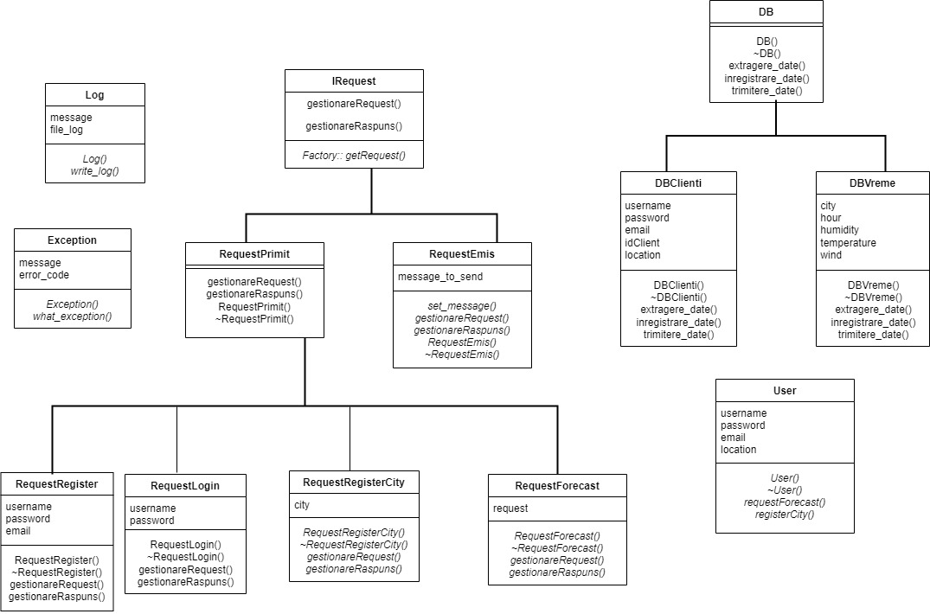

### 3.2 CLIENT

